**План.**

1. Вступление - 2
2. Возникновение Карфагенской морской державы - 3
3. Организация Карфагенского государства - 6
   1. . Население - 6
   2. . Управление - 8
   3. . Хозяйство - 9
   4. . Военная система - 10
4. Внешняя политика - 12
5. Культура Карфагена - 15

**Вступление**

Средиземное море как ни одно другое на Земле благоприятствует развитию мореплавания. Здесь сочетаются ряд важных условий – большое количество островов, достаточно теплый климат ну и, наконец, сама география побережий (малое количество удобной для обработки земли, наличие строительного леса и т. д.) заставляла людей искать пропитания у моря. Множество островов позволили постепенно освоить искусство мореплавания, переплывая с одного острова на другой. Такие каботажные плавания подготавливали выход в открытое море.

На роль первых покорителей Средиземноморья, безусловно, претендуют критяне. Точных сведений о флоте критян у историков пока нет, но одно можно сказать точно – он был. Наследниками критян стали жители Пелопоннеса – ахейцы. Их цивилизация имела обширные контакты и с Египтом, и с восточным средиземноморьем, а это не возможно без морской торговли. После крушения дворцов более пятисот лет на море господствовали финикийцы.

В конце II – начале I тысячелетия финикийцы были связующим звеном между народами Средиземноморья и более развитыми районами Передней Азии. Главным образом эта связь выражалась в обмене природными ресурсами (рудой, лесом) с одной стороны и ремесленными изделиями с другой. Для обеспечения надежности этого обмена, а также для приобретения рабов, во многих местах по всему Средиземноморью финикийцами было основано множество колоний. В будущем некоторые из этих колоний потеряли зависимость от метрополий, основав собственные государства. Одной из таких колоний суждено было стать и Карфаген.

Карфагенская морская держава была достаточно сильным государством, имевшая сильнейший флот, обширную территорию и значительное влияние в Западном Средиземноморье. Войны Рима с Карфагеном явились тяжелым испытанием для римлян, и в них бывали моменты, когда римское государство было на краю гибели. Никогда больше вплоть до нашествия варваров римлянам не придется сталкиваться с врагом более опасным, чем Карфаген. Недаром Тит Ливий, римский историк, описавший войну Рима с Ганнибалом, писал: «Я буду писать о войне самой достопамятной из всех, которые когда-либо велись, войне которую карфагеняне вели против римского народа. Ведь никогда еще более мощные государства и народы не поднимали оружие друг против друга, и сами они никогда еще не достигали такой силы и могущества…»

Если культура античной и средневековой Европы была латинской, а не карфагенской, то произошло это прежде всего потому, что римляне сумели одолеть своего самого страшного противника, разгромить его и уничтожить.

**1 . Возникновение карфагенской морской державы.**

Самой главной областью финикийской колонизации была Северная Африка, где на территории современного Туниса было основано несколько городов и среди них Карфаген — по-финикийски «Карт-Хадашт», что озна­чает в переводе «Новый город», может быть, в противо­положность более древней колонии Утика.

Карфаген был основан в 825 — 823 годах вы­ходцами из финикийского города Тира. Благодаря удоб­ному географическому положению Карфаген рано стал крупным центром посреднической торговли, поддержи­вая тесные связи со странами Восточного Средиземно­морья, Эгейского бассейна, Италией и Тартессом.

В VIII веке положение финикийских колоний в Западном Средиземноморье сильно изменилось. Во-первых, захват Ассирией Кипра и Финикии отрезал их от метрополий, и те колонии, что раньше политически зависели от метрополий, стали самостоятельными государствами. Во-вторых, в это время началась великая греческая колонизация и греки, опираясь на ряд основанных ими колоний (Сиракузы, Наксос, Катана, Леонтины и другие), стали вытеснять финикийских купцов с западных рынков. В этих условиях была необходима сила, которая бы противодействовала грекам и защищала интересы финикиян.

Попытки создать эту силу предпринимались финикиянами неоднократно. Так в Сицилии финикийские колонии – Панорм, Солунт и Мотия – создали единое государство и заключили союз с элимами. По сообщению Павсания и Диодора, когда греки (выходцы из Книда и Родоса) в 580 году пытались обосноваться на землях этого государства, они были разгромлены союзным элимо-финикийским войском. Другим объединением такого рода был союз финикийских городов на юге пиренейского полуострова, существовавший в VII-VI веках. Никаких точных данных об этом союзе у историков нет, известно лишь то, что Гадес и некоторые другие города, входившие в этот союз, долгое время соперничали с Тартессом.

Видимо, примерно из такого же союза выросла и карфагенская держава. Первоначально это был союз Карфагена и Утики.

Карфаген в ранний период значения не играл. Но уже к началу VII века это крупный ремесленный и важный торговый центр, имеющий связи по всему Средиземноморью. Благоприятное географическое положение, рост его торговли вело к увеличению населения, в связи с чем создается новый городской район - Мегара и расширяется искусственная гавань – котон, путем постройки специальной гавани для военного флота.

Располагая значительными материальными и людскими ресурсами, Карфаген стал пытаться выйти за пределы северной Африки. Прежде всего, это проявилось в колонизации Питиусских островов и создание колонии Эбесс в 664 году. Эти районы традиционно находились под влиянием Тартесса, и появление здесь карфагенян означало начало борьбы Карфагена с Тартессом. В борьбе за господствующее положение в торговле оловом, серебром и золотом в середине или второй половине VII века Карфаген захватил Гадес, а затем постепенно подчинил себе остальные финикийские колонии на юге Пиренейском полуострове.

Второй этап в формировании карфагенской морской державы - это борьба против фокейского проникновения в западное Средиземноморье. Начало этому проникновению было положено в 600-м году основанием колонии Массалия в устье Родана. В VI веке фокейцы заключили союз с Тартессом. Попытки карфагенян противодействовать поначалу провалились (у Фукидида в книге I главе 13 есть упоминание о победах фокеян).

После прихода к власти Магона было проведено «упорядочение военного дела» - замена народного ополчения наёмниками. Тогда же был заключен союз с этрусками. Все это позволило переломить ситуацию. В битве при Алалии (537 год) карфагеняне и этруски разгромили фокейцев и заставили их покинуть Корсику. Видимо после разгрома фокейцев взялись за Тартесс. Он был разрушен вскоре после битвы при Алалии.

В Сицилии Карфаген для защиты интересов финикийских колоний вел войны в 60-50 годах под руководством Малха против тирана Акраганта и Гимеры Фаларида. Экспедиция Малха в Сицилию привела к закреплению, если не к созданию карфагенского господства в северо-западной части Сицилии.

Но поход Малха в Сардинию был неудачен – он потерпел поражение от сардов. Это осложнило дальнейшее проникновение Карфагена на Сардинии. Там Карфаген основал две колонии – Каларис и Сулх. В конце VI –начале V веков карфагеняне вели тяжелые войны с сардами. Об ожесточенности войн говорит запустение сардских поселений в конце VI – начале V века, в том числе и крупных как, например, Ангела Рей. Но окончательно сардов подчинить так и не удалось.

Объединение финикийских колоний в Африке источниками не освещается, но видимо здесь оно шло в борьбе с греками и ливийцами. С греками в этом районе велась длительная война между Киреной и Карфагеном, закончившаяся установлением границ в местечке Муктар на побережье Большого Сирта (VI). С ливийцами же карфагеняне вели войны на протяжении нескольких веков с переменным успехом. Только в V веке удалось создать подвластную Карфагену Ливийскую провинцию.

Таким образом, в создании карфагенской морской державы можно выделить два периода:

1. период создания локальных объединений финикийских городов.
2. Период развернутого наступления Карфагена в Испании, Сицилии и Сардинии.

Об организации и структуре возникшей державы точных данных нет. По договору Ганнибала с Филиппом V в составе карфагенской державы можно выделить следующие группы:

1. города имевшие те же законы и находившиеся под протекторатом Карфагена
2. так называемые «покорные территории»
3. Утика – древнейший союзник Карфагена.

**2. Организация Карфагенского государства**

**2.1. Население**

В самом тяжелом положении на землях, принадле­жавших Карфагену, были коренные жители Север­ной Африки — ливийцы. Для того чтобы удерживать их в повиновении, карфагенское правительство раз­делило свои ливийские владения на территориальные округа и подчинило их стратегам; оно ликвидирова­ло суверенитет местных общин, их самостоятельность не только в области внешней политики, но и в реше­нии вопросов внутренней жизни. Ливийцы платили Карфагену высокие налоги. Полибийследую­щим образом характеризует поведение пунийских властей на территории Ливии в период I Пунической войны: «Ведь во время предшествующей войны, пола­гая, что имеют благоприятный предлог, они жестоко властвовали над населением Ливии: от всех прочих плодов они собирали половину, установив городам также и двойные налоги по сравнению с прежним временем, не проявляя пощады к неимущим или снис­хождения во всем, что касалось взыскания податей. Они прославляли и почитали не тех военных прави­телей, которые относились к народу милостиво и че­ловеколюбиво, но тех, кто обеспечивал им наиболь­шие повинности и запасы, а с населением обращался самым жестоким образом». И далее он го­ворит о мужчинах — главах семей («мужья и отцы»), которых уводили под арест или в рабство за неупла­ту налогов и поборов. О жестокости пунийцев в Ли­вии сообщает и Диодор. Значительные по размерам и лучшие по качеству земельные массивы в долине р. Баграда, а также на средиземноморском побережье карфагеняне отобрали у ливийцев; эти зем­ли захватили пунийские аристократы и создали здесь свои виллы. Наконец, на территории Ливии карфагеняне проводили регулярные мобилизации рекрутов в свою армию. Положение в Ливии всегда было крайне напря­женным; время от времени здесь вспыхивали бунты, жестоко подавлявшиеся; враги карфагенян, высажи­ваясь на территории Северной Африки, всегда могли рассчитывать на дружественное отношение и прямую поддержку коренного населения.

Другую группу населения карфагенской державы составляли жители сицилийских городов — греки, сикулы и сиканы. Они сохраняли, хотя и с большими и существенными ограничениями, свой суверенитет, дей­ственный, когда на повестке дня оказывались внутри­политические проблемы. Их зависимость от Карфагена выражалась в необходимости сообразовывать внешне­политический курс с интересами пунийцев и в выплате поземельного налога, составлявшего десятую долю уро­жая. Не исключено, что они обязаны были выполнять и другие повинности. Подвластные Карфагену сицилий­ские города сохраняли, несмотря на стремление Кар­фагена монополизировать всю торговлю в Западном Сре­диземноморье, возможность не прибегать к посредни­честву пунийских купцов и устанавливать прямые ком­мерческие связи, в том числе и за пределами карфаген­ской державы.

Третья группа — граждане финикийских колоний в Западном Средиземноморье, объединившихся во­круг Карфагена. Они формально считались союзни­ками Карфагена с более или менее ограниченным суверенитетом во внешнеполитической области и их государственно-административное устройство, а так­же законодательство совпадали с карфагенскими. Вы­ходцы из колоний практически во всех сферах граж­данской жизни были приравнены к карфагенянам, в том числе, что было особенно существенным, они имели право заключать с карфагенянами браки, при­знававшиеся законом. Такие супружеские союзы не влекли за собой гражданского неполноправия детей. Однако они не могли участвовать в политической жизни Карфагена и, следовательно, оказывать прямого воздействия на судьбу государства, частью которого были. И дру­гое немаловажное обстоятельство: карфагеняне ста­рались не допускать, чтобы их союзники торговали за пределами державы. Кроме того, деятельность купцов в фини­кийских колониях облагалась высокими пошлинами.

Карфаген был рабовладельческим государством. Согласно дошедшим до нас сведениям, в руках от­дельных собственников могли сосредоточиваться де­сятки тысяч рабов, из которых во время междоусоб­ных войн создавались даже частные армии; крупны­ми рабовладельцами были храмы. Впрочем, рабы иногда имели собственное хозяйство, а также семью, признававшуюся законом. Очевидно, положение раз­личных групп рабов в обществе не было однотип­ным. Существовало в Карфагене и вольноотпущенничество — как за выкуп, так и без выкупа. После приобретения формальной свободы вольноотпущен­ники продолжали сохранять фактическую зависи­мость от своих прежних хозяев. Они не получали равных прав со свободнорожденными карфагеняна­ми: им предоставлялся статус лиц, пользовавшихся «сидонским правом», реальное содержание которо­го пока неизвестно. Не исключено, что последним термином обозначалась совокупность прав, которы­ми пользовались финикияне-неграждане, выходцы из городов переднеазиатской Финикии и из колоний в Западном Средиземноморье.

Другую группу зависимого, хотя формально и сво­бодного, населения составляли в Карфагене боды(или воз­можно буды*),* также пользовавшиеся «сидонским правом».

# 2.2. Управление

В самом Карфагене у власти стояла аристократия. Вся административная система, вся структура го­сударственного аппарата, сложившаяся к середине V в., должна была обеспечить ее господство. Высшим органом власти был совет, пополнявшийся из людей знатных и богатых, внутри совета выделялся свое­образный «президиум» (так называемые «первенствующие», «старей­шины»), состоявший первоначально из десяти, а позже, вероятно с V в., из 30 человек. Здесь обсуждались и решались все проблемы городской жизни — предва­рительно на заседании «президиума», а затем окон­чательно всем советом. Народное собрание формаль­но считалось одним из составных элементов карфа­генского государственного устройства, однако фак­тически не функционировало; к нему обращались как к своего рода арбитру только в тех случаях, когда совет оказывался не в состоянии принять согласован­ное решение. В середине V в. специ­ально для того, чтобы предотвратить возникновение военной диктатуры, был создан совет 104-х, которо­му стали подотчетны должностные лица. Чле­нов этого совета назначали специальные комиссии из пяти человек — пентархии, которые сами пополня­лись путем кооптации по признаку принадлежности к аристократическому роду. Имелись в Карфагене и другие коллективные органы власти, например, комиссия из деся­ти человек, ведавшая храмами.

До сих пор плохо известна карфагенская система магистратов, которые осуществляли в городе испол­нительную власть. Ее возглавляли двое суффетов *(*в переводе с финикийского *«*судьи», греки называли их «цари»), выбиравшиеся сроком на один год. Помимо суффетов для ведения боевых опе­раций часто назначались специальные военачальни­ки, не бывшие одновременно городскими магистра­тами. Видимо пунийские правящие круги старались не допускать, что­бы военная и гражданская власть концентрировалась в одних руках, хотя время от времени и имело место совмещение должностей суффета и полководца. Источники упоми­нают и городских казначеев. Надо полагать, этим список должностных лиц в Карфаге­не не исчерпывался. Так как выполнение обязаннос­тей магистратов не оплачивалось и требовало значи­тельных расходов, государственные должности были доступны только представителям верхних слоев об­щества, располагавшим значительными денежными средствами. Как и при пополнении коллективных органов власти, при выборах должностных лиц не­укоснительно соблюдался принцип — выбирать толь­ко богатых и знатных.

Демократические круги населения — многочислен­ные наемные работники, ремесленники, мелкие и сред­ние торговцы — были, таким образом, прочно отстра­нены от ведения государственных дел. Более того, выходцы из этих слоев не могли иметь надежды когда-нибудь пробиться «наверх»: помимо денег следовало иметь еще и ценз знатности, то есть исконной принад­лежности к правящей верхушке.

**2.3. Хозяйство**

С самого основания Карфаген был цен­тром высокоразвитого ремесленного производства. Высокого развития в Карфагене достигла архитектура. Площади были замощены каменными плитами. Каменные блоки соединялись свинцом доримским способом. Чудом древней техники можно считать стены Карфагена. Высокого развития достигло искусство собирать мозаики. Основными темами были – морские пейзажи, люди, плавающие на лодках и небольших судах, обитатели моря - рыбы, осьминоги и другие. Отсюда можно судить о мировосприятии карфагенян, нераздельной частью которого было море и все, что с ним связано. Пунийцы были, прежде всего, морским народом. Карфагенские ремесленники славились своим умением производить красивую пурпурную краску.

Плантационное хозяйство Карфагена сыграло в эко­номической истории древнего мира очень большую роль, так как оно повлияло на развитие того же типа рабов­ладельческого хозяйства сначала в Сицилии, а позже и в Италии.

В VI или, может быть, в V веке в Карфагене жил писатель-теоретик плантационного рабовладельчес­кого хозяйства Магон, большой труд которого пользо­вался такой славой, что римскому войску, осаждавшему Карфаген в середине II века, было приказано сохра­нить этот труд. И он был в самом деле сохранен. По постановлению римского сената труд Магона был пере­веден с финикийского языка на латинский, а затем был использован всеми теоретиками сельского хозяйства Рима.

Для плантационного сельского хозяйства, для ремес­ленных мастерских и для галер Карфагену необходимо было огромное количество рабов, которых отбирали из числа военнопленных и купленных людей, а также из местного населения, порабощаемого карфагенскими рос­товщиками.

Карфаген рано превратился в крупный центр посред­нической торговли. Масштабы ее постоянно расширя­лись. Рабы, слоновая кость — из внутренних областей Африки, дорогие ткани и ковры — из стран Передней Азии, золото, серебро — из Испании, олово — из Брита­нии, воск — с Корсики, вино — с Балеарских островов, масло, вино — из Сицилии, а несколько позднее и изде­лия греческого художественного ремесла — таков дале­ко не полный перечень предметов карфагенской торговли.

# 2.4. Военная система

Особую роль играла в политической жизни Кар­фагена и система комплектования войск. Здесь после поражений Малха отказались от народного ополчения и основу пунийской армии составляли наемные воинские форми­рования и, как уже говорилось, соединения насильственно мобилизованных ливийцев. Недостатки подобной системы очевидны: наемные во­ины сражаются не за отечество, не за идею, а за жалованье, за возможность грабить побежденных. На них можно положиться лишь в успешном, победонос­ном походе; трудности, поражения, лишения, задерж­ка жалованья делали их крайне ненадежными. Использование наемных войск имело важный внутриполитический аспект: от­страненные от воинской службы, народные массы ока­зывались не в состоянии влиять в своих интересах на развитие событий.

Крайне важную роль в Карфагене играл флот. По численности он насчитывал порядка 200-300 судов. В большинстве своём это были триеры.

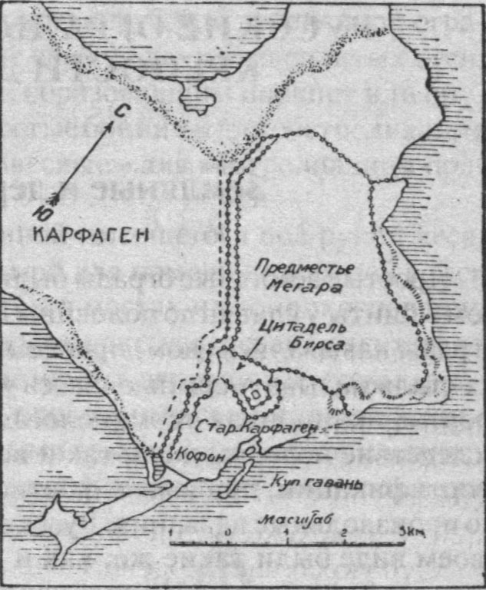

Одной из сильнейших крепостей древнего мира считалась крепость Карфагена. Карфаген состоял из предместья Мегара и старого города, отделявшегося поперечной стеной и включавшего в себя цитадель Кирсу и гавань: последняя в свою очередь разделялась на военную гавань Кофон и коммерческую. Военная гавань могла вмещать 220 больших судов, для которых имелись специальные сводчатые закрытия, посреди Кофона имелся остров, на котором Рис. 1. Крепость Карфагена

находились верфи, арсеналы и

магазины. Длина окружности города доходила до 29 км. С суши город был защищен тройной стеной: внутренняя была высотой 13,5 м с подымающимися над нею через каждые 140-175 метров 4-ярусными башнями высотой в 18 метров, которыми пользовались, как магази­нами. К этой стене примыкали двухэтажные постройки, с прочными потолками, вмещавшие 24 000 человек гарнизона, ко­нюшни на 4000 лошадей и стойла для 300 слонов, а также провиантские магазины. Вторая стена была тоже каменная, но с башнями меньших размеров. Третья сте­на представляла собой палисадированный вал со рвом впереди. Во всей этой тройной ограде устроено было четверо ворот. Со стороны моря стена были одиночная, с достаточно широкими набережными для удобной выгрузки товаров.

**3. Внешняя политика**

В целом внешняя политика Карфагена заключалась в установлении своей гегемонии во всем Западном Средиземноморье. Однако достаточно четко выделяются два направления во внешнеполитических действиях Карфагена:

1. борьба за торговые интересы
2. захват новых и обеспечение порядка на уже захваченных землях в северной Африке.

Это обстоятельство объясняется тем, что среди карфагенской аристократии не было единства. Раскол в этой среде был порожден разли­чиями в экономическом положении отдельных ее групп; их политическая линия определялась тем, что служило источником их благосостояния. Представи­тели пунийской знати, располагавшие относительно большими земельными владениями на территории Аф­рики, вовсе не желали проведения активной внешней политики. Настроения этих кругов точно выражены в дошедшем до нас изречении известного в древности карфагенского ученого-агронома Магона, который тре­бовал, чтобы землевладелец отказался от своего дома в городе и целиком сосредоточился на ведении своего хозяйства. Основу их богатства составляла земля, поэтому они добивались укрепления власти Карфагена над ливий­цами. Их гораздо меньше заботило положение Кар­фагена как великой державы: от проведения завоева­тельной политики в Средиземноморском бассейне они не только не ожидали для себя каких-нибудь выгод, но даже предвидели тяжесть необходимости новых затрат государственных (это бы еще ничего!) и своих собственных средств.

Другую группу карфагенской аристократии состав­ляло крупное купечество, благосостояние которого зависело от морской торговли со странами Среди­земноморья и за его пределами. Кар­фаген поддерживал активные торговые контакты с Египтом, Италией и греческим миром, а также с Испанией, где пунийцы занимали господствующее положение. Карфагенские торговцы активно участвовали в тор­говле с районами, прилегающими к Красному морю, а также проникали в бассейн Черного моря. Естес­твенно, что в этих условиях не могла не возникнуть влиятельная прослойка, интересы которой были свя­заны преимущественно, если не исключительно, с морской торговлей. Вполне понятно, что эти люди стремились к сохранению, упрочению и расширению власти Карфагена на морских торговых путях; их интересы смыкались с интересами тех, кто так или иначе обслуживал морскую торговлю или изготовлял для продажи различные ремесленные изделия. Ос­новной целью внешней политики Карфагена они счи­тали установление пунийской торговой монополии во всем известном тогда мире.

Именно следуя устремлениям второй группы, Карфаген боролся с фокейской колонизацией, а потом с греческими городами Сицилии. С другой стороны, войны с ливийцами объясняются влиянием первой группы.

Впрочем, для войн с ливийцами была и вторая не менее важная причина. При основании Карфагена в пользу тех ливийских племен, кому принадлежала территория будущего города, были установлены особые платежи – так называемые pro solo urbis. Долгое время отменить эти платежи не удавалось (так, например, в середине VI карфагеняне под руководством Малха вели долгую войну, но – безуспешно), и лишь во второй четверти V века удалось добиться отмены платежей.

Как уже указывалось, Карфаген выступал объедини­телем многочисленных городов северного побережья Африки. Создание этого объединения имело целью в числе других и задачу борьбы с греками, которые с VIII века начали чрезвычайно активно проникать в западную часть Средиземного моря. Чтобы дальше развивать тор­говлю и продолжить борьбу с проникновением греков в Западное Средиземноморье, недостаточно было иметь в наличии сильную федерацию на африканском побере­жье, а необходимо было также создать опорные пункты в западных районах Средиземноморского бассейна.

В середине VII века карфагеняне обосновались на Балеарских островах и в скором времени после этого проникли в Сардинию. В конце VII — начале VI века начинается уже более ожесточенная борьба с грека­ми за Сицилию, в общей сложности, продолжавшаяся более трех столетий. В первой половине IV века карфагеняне, как известно, покорили значительную часть Сицилии. К концу того же века началось активное про­никновение их в Испанию, в результате чего старые колонии Тира перешли во владение Карфагена, и коло­низация распространилась с побережья в глубь Пире­нейского полуострова.

Процесс образования колониальной Кар­фагенской державы происходил далеко не мирным пу­тем. В ряде стран карфагеняне встретили упорное и оже­сточенное сопротивление местных племен. Так, например, в Испании иберские племена вели долголетнюю ожесто­ченную борьбу за свою независимость еще с Гадесом, од­ной из самых старых финикийских колоний. Город был ими захвачен, и карфагенянам пришлось долго осаж­дать Гадес и брать его штурмом, при больших потерях с обеих сторон. Сопротивление местного населения кар­фагеняне встретили и при колонизации Сардинии. И все же основным соперником карфагенян в этот период были греки. В начале VI века карфагеняне сталкивались с грека­ми из Фокеи. Проникновение в Испанию также было связано с борьбой против греков, и, наконец, весь началь­ный этап борьбы за Сицилию связан с крупными воен­ными столкновениями с греками. К IV веку держава, созданная Карфагеном, вклю­чала Северную Африку, Западную Сицилию, Южную Ис­панию и Сардинию.

Пока в рассказе о внешней политике Карфагена не был затронут такой важный аспект внешнеполитических действий Карфагена как союз с этрусками.

Этрусско-карфагенское сотрудничество нашло отражение в договорах, упоминаемых Аристотелем. Их оформление относится видимо к концу VI или началу V века и хронологически совпадает с заключением первого римско-карфагенского трактата. Это были – соглашения о торговли, договоры для предотвращения взаимных недоразумений и письменные постановления относительно союза.

Отношения Карфагена с этрусками на разных этапах протекали по-разному. В самый ранний период они были равные, но затем роль Карфагена возрастает, а роль этрусков становится зависимой. Безусловно, что Карфаген мог оказывать определенное политическое влияние на государства этрусков.

Данные отношения сохранялись достаточно долгое время. Это подтверждается и надписями из Пирг, датируемые концом V века, и тем, что карфагеняне помогли этрускам в борьбе против сиракузского тирана Гиерона (совместное карфагено-этруское войско было разбито под Кумами и эту победу Гиерона прославляет поэт Пиндар, в стихах которого и встречается упоминание о карфагенянах). Тот факт, что карфагеняне не участвовали вместе с этрусками в осаде Сиракуз, объясняется тем, что войска Карфагена в это время воевали с ливийцами. На длительность отношений указывает и Аристотель, говоря о том, что по крайней мере в IV союз еще существовал.

Проникновение карфагенской культуры в Этрурии выразилось в частности в восприятии этрусками некоторых карфагенских богов. Например, в этрусском государстве Цере культ Астарты был введен как государственный. Богиня-мать Астарта отождествлялась с Юноной. Восприятие финикийских богов в Этрурии было облегчено длительностью контактов финикийцев и населения средней Италии. Еще задолго до заключения карфагено-этруского союза здесь существовали кипро-финикийские колонии.

В V веке из-за трудностей прямого сообщения между Этрурией и Карфагеном (Геродот описывает моряка Дионисия, который грабил карфагенские и этрусские суда, но не трогал суда греков), торговля и другие связи осуществлялись в основном через Сардинию.

**4 . Культура Карфагена.**

Культура Карфагена была наследницей культуры финикийской, но при этом она испытала значительное вли­яние египтян, греков, этрусков и отчасти ливийцев.

Во второй половине XIX века после начала раскопок на территории Туниса были обнаружены остатки городов, древних вилл, монументальных архитектурных сооружений. Все это говорит о сравнительно высоком уровне материальной культуры.

Территория северной Африки видимо была густо населенна. Страбон пишет, что в Ливии было порядка 300 городов, а в самом Карфагене жило около 700 тысяч. Академик Авдиев считает, что «население громадного города и прилегающего к нему района действительно достигает той цифры, которую назвал Страбон».

Пунийской литературы осталось очень не много – многое было уничтожено римлянами, а то, что осталось уничтожило время. Некоторые исторические труды дошли до нас в изложении античных авторов Диодора, Юстина, Саллюстия. Известны также сочинения флото­водцев Ганнона и Гамилькона об их плаваниях в Ат­лантическом океане и труды Магона, посвященные ра­циональному ведению сельского хозяйства.

Значительную роль играла и карфагенская наука, в особенности астрономия и географические исследования. Карфагеняне внесли значительный вклад в развитие античной философии. Карфагенянин Гасдрубал, принявший в Греции имя Клитомаха, сына Диогнета, в последней четверти II века стал руководителем Академии в Афинах.

Большое влияние на карфагенскую культуру того времени оказывают религия и мифология. Но изучаются эти области с трудом из-за недостатка источников, а также из-за того, что имена карфагенских богов обычно были табуированы, их нельзя было произносить, и по­этому наши знания о пантеоне пунийцев могут быть не точны. Известно, что верховный бог финикийцев на­зывался Эл, что в переводе означает бог, его супруга — Элат (богиня) или Ашерат (дух моря). Остальные боги — цари (малк) или хозяева (баал), в том числе владыка севера — Баал-Цафон, хозяин неба — Баал-Шамем, бог солнца (хозяин жара) — Баал-Хамон, а также владыки отдельных местностей, рек и тому подобное. В Карфагене особо почитался бог-покровитель Тира Мелькарт («царь Рис. 2. Каменный идол.

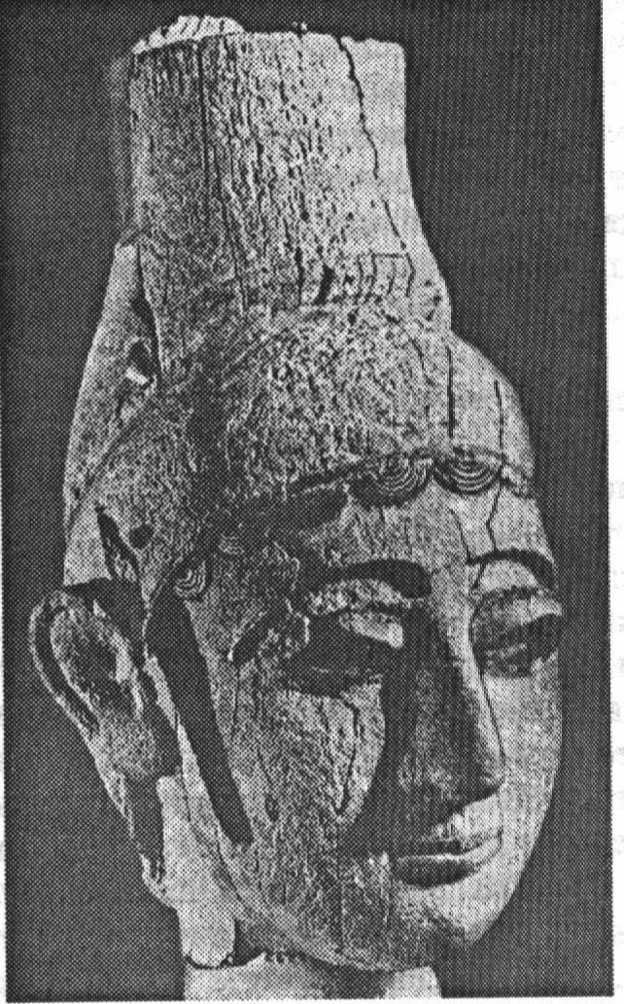

города»), так как Карфаген был основан

выходцами из Тира, а также богиня любви и плодородия Аштарта (Астарта), являвшаяся одним из важ­нейших общефиникийских божеств.

Большинство стел в Карфагене было посвящено Баал-Хамону и богине Таннит. Рассмотрим этих богов поподробнее.

Полное им Таннит – «Таннит-перед-Баалом». В большинстве текстов имя Таннит предшествует Баал-Хамону. Отмечено исключительно благоволение карфагенян перед ней. Она считалась богиней-девственицей, и ее греки отождествляли с Артемидой. Вероятно слово «Таннит» можно перевести как «культовая плакальщица», т. е. жрица. Таким образом «Таннит-перед-Баалом» переводится как «жрица, причитающая перед Баалом. Жрица видимо олицетворяла богиню и ее обозначение стало восприниматься как одна из божественных ипостасей.

Баал-Хамон был одним из главных божеств африканской метрополии. Его традиционно отождествляют с Сатурном у римлян и Кроносом у греков. У карфагенян это бог плодородия, бог атмосферных осадков

Известны некоторые записи древнейших мифов, в том числе о гибели и воскрешении Баала, который борется с бо­гом смерти Мотом и при помощи своей сестры — вои­тельницы Анат побеждает его.

При храмах, представлявших собой открытую площад­ку, в центре которой находился алтарь, существовали многочисленные коллегии жрецов. Наряду с обычными жертвоприношениями (скота и продуктов земледелия) в исключительно важных случаях, как-то: политических событиях, при закладке стен города, в момент смертель­ной опасности и т.п., верующие приносили в жертву сво­их малолетних детей. Так, например, Диодор рассказывал, что жители Карфагена, видя, что их городу угрожает опасность, принесли в жертву сотни своих детей, чтобы предотвратить беду.

Общий характер карфагенской культуры остается догматичным на долгие годы.

**Список литературы:**

1. Кораблев И. Ш. «Ганнибал» – Ростов-на-Дону, издательство «Феникс», 1997 год.
2. Яковлев В. В. «История крепостей» – С-П, 1995.
3. Бадак А. Н., Войнич И. Е., Волчек Н. М. «История древнего мира» т.1 Древний Восток (Египет, Шумер, Вавилон, Западная Азия). – Минск, 1998
4. Шифман И. Ш. «Объединение финикийских колоний в Западном Средиземноморье и возникновение карфагенской державы» - Вестник древней истории, 1960, №2
5. Харсекин А. И. «Проблема этрусско-карфагенских отношений в свете новых эпиграфических данных» – Вестник древней истории, 1961, №1
6. Липиньски Э. «Пантеон Карфагена» – Вестник древней истории, 1992, №3
7. Авдиев В. И. «Памятники культуры древнего Туниса» – Вопросы истории, 1970, №8